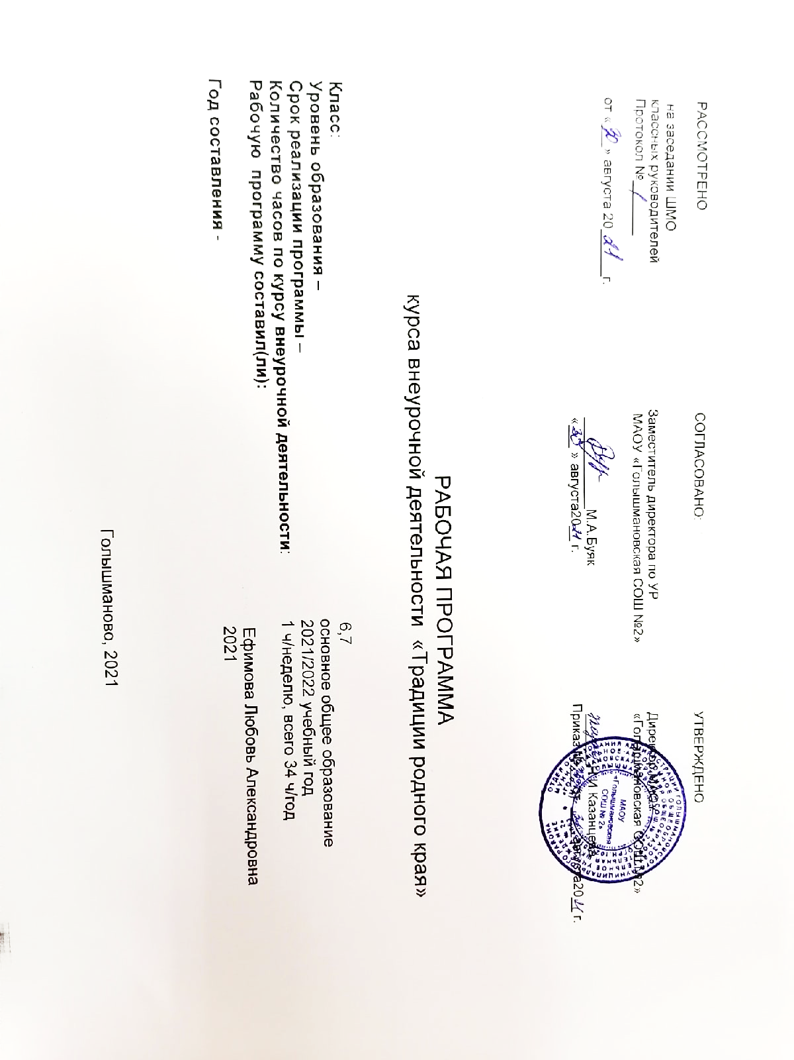
1. Результаты освоения курса внеурочной деятельности
В процессе обучения дети познакомятся с историческим прошлым края, с коренными жителями края, их самобытной культурой, традициями, обычаями. Узнают, как шел процесс заселения края. Получат представление о труде, жилище и быте наших предков, о событиях прошлого и их месте в Отечественной истории вообще. Через приобщение к конкретным судьбам выдающихся земляков дети познакомятся со славными страницами родного края, села, деревни.
Программа предполагает сотрудничество детей и их родителей. Особое место отводится встречам с ветеранами войны, труда, старожилами. Ребята должны иметь возможность видеть и слышать живых участников событий, что является самым ценным наглядным пособием нравственного воспитания.

Личностные универсальные учебные действия:
• ценностно-смысловая ориентация учащихся;
• нравственно-этическое оценивание;
• действие смыслообразования;
• способность к самооценке на основе критериев успешности учебной деятельности.
Коммуникативные универсальные учебные действия:
умение выражать свои мысли;
• разрешение конфликтов, постановка вопросов;
• планирование совместной деятельности;
• управление поведением партнера: контроль, коррекция.

Регулятивные универсальные учебные действия:
• целеполагание;
• волевая саморегуляция;
• коррекция;
• оценка качества и уровня усвоения.

Познавательные универсальные действия:
Общеучебные:
• умение структурировать знания;
• смысловое чтение;
• выделение и формулирование учебной цели;
• планирование деятельности для достижения результата.
Логические:
• анализ объектов;
• синтез, как составление целого из частей;
• классификация объектов;
• доказательство;
• выдвижение гипотез и их обоснование;

2. Содержание курса внеурочной деятельности с указанием форм и видов деятельности
- Вводные занятия – 1 час.
- Знакомство с понятиями «история», «краеведение», «родина»
- Диагностика знаний учащихся.
- Моя Родина – 10 часов.
Изучение родной школы, села, области (края), страны – России.
Практика – 7 часов.
- Экскурсия в краеведческий музей.
- Экскурсия по родной деревне.
- Работа с географической картой России.
- Работа с географической картой Тюменской области.
- Составление коллажа.
- Природа родного края - 10 часов.
Знакомство с понятиями «природа», «экология», «погода». Работа с Красной книгой. Изучение природных богатств родного края.
Практика – 7 часов.
- Экскурсия в осенний лес (сбор природного материала).
- Поделки из природного материала родного края.
- Написание мини – сочинения о природе родного края.
- Народы родного края – 3 часа.
Знакомство с понятиями «культура», «народный фольклор». Изучение народов Тюменской области, своей деревни, их традиции.
Практика – 2 часа.
- Изучение сказок, былин, пословиц, поговорок, традиций народов Тюменской области.
- Изучение сказок, былин, пословиц, поговорок, традиций народов своей деревни.
5. Реки и водоемы родного края – 9 часов.
Знакомство с понятиями «океан», «море», «река», «озеро», «болото», «водохранилище». Изучение озер и рек Тюменской области и родной деревни.
Практика – 7 часов.
- Экскурсия на водоем родной деревни.
- Работа с географической картой Российской Федерации.
- Работа с географической картой Тюменской области
- Сезонные наблюдения за температурой воды.
6. Итоговое занятие – 1 час.
- Что изучает краеведение? Что узнали о родной деревне, области
Календарно – тематическое планирование
№ п/п | Тема занятия | Количество часов
1. | Вводное занятие | 1
 | Моя Родина | 10
2,3,4 | Изучение родной школы, села, области (края), страны – России. | 3
5 | Экскурсия в краеведческий музей. | 1
6 | Экскурсия по родной деревне. | 1
7 | Работа с географической картой России. | 1
8,9 | Работа с географической картой Тюменской области. | 1
10,11 | Составление коллажа. | 2
 | Природа родного края | 10
12,13,  14 | Знакомство с понятиями «природа», «экология», «погода». Работа с Красной книгой. Изучение природных богатств родного края. | 3
15 | Экскурсия в осенний лес (сбор природного материала). | 1
16,17,  18,19 | Поделки из природного материала родного края. | 4
20,21 | Написание мини – сочинения о природе родного края. | 2
 | Народы родного края. | 3
22 | Знакомство с понятиями «культура», «народный фольклор». Изучение народов Тюменской области, своей деревни, их традиции. | 1
23 | Изучение сказок, былин, пословиц, поговорок, традиций народов Тюменской области | 1
24 | Изучение сказок, былин, пословиц, поговорок, традиций народов своей деревни | 1
 | Реки и водоемы родного края. | 9
25,26,  27 | Знакомство с понятиями «океан», «море», «река», «озеро», «болото», «водохранилище». Изучение озер и рек Тюменской области и родной деревни. | 3
28 | Экскурсия на водоем родной деревни. | 1
29,30 | Работа с географической картой Российской Федерации. | 2
31,32 | Работа с географической картой Тюменской области | 2
33 | Сезонные наблюдения за температурой воды. | 1
 | Итоговое занятие | 1
34 | Что изучает краеведение? Что узнали о родной деревне, области. | 1

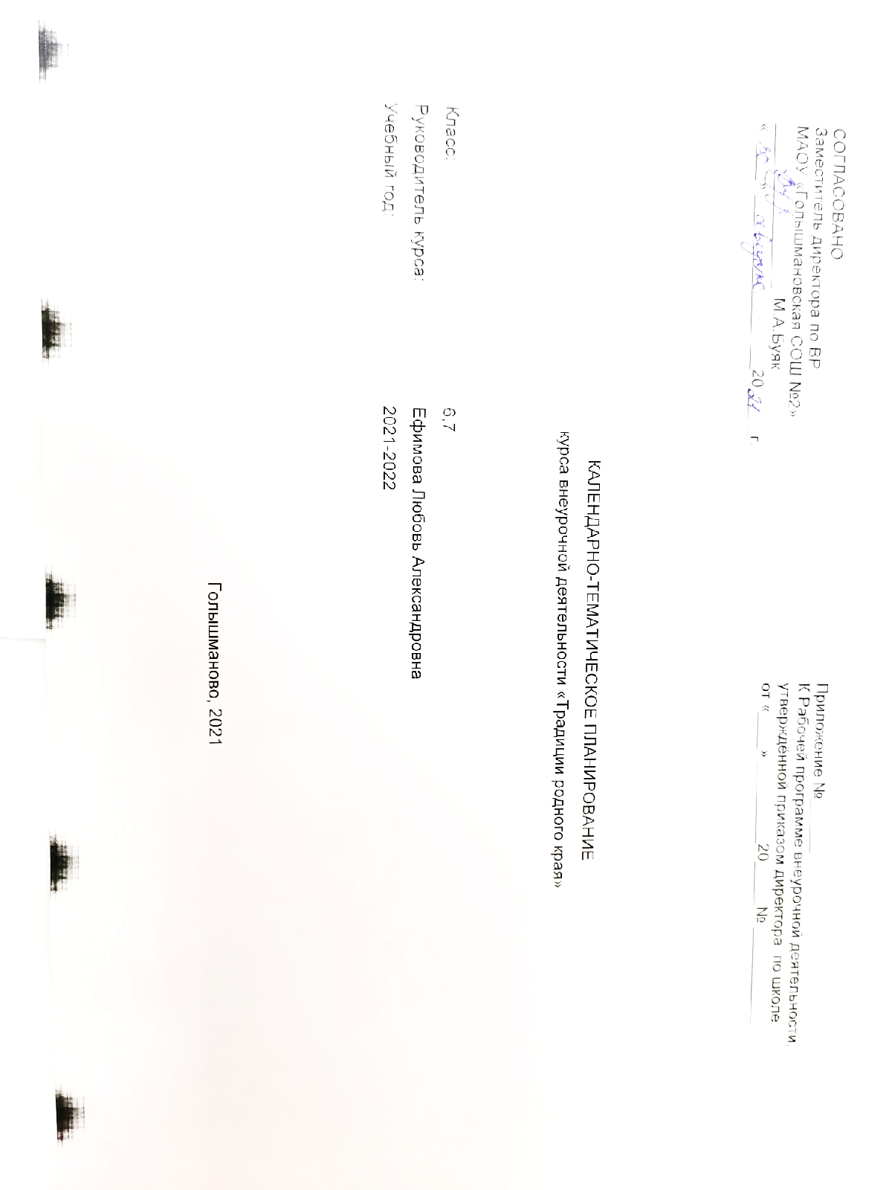
Календарно-тематическое планирование
№ п/п урока | Дата проведения |  | Тема занятия | Виды деятельности (элементы содержания. Контроль) | Результаты освоения курса внеурочной деятельности
 | план | факт
1. | 06.09 |  | Вводное занятие
Моя Родина (10 часов)
2,3,4. | 13.09  20.09  27.09 |  | Изучение родной школы, села, области (края), страны – России. | Общее представление о предмете и многообразии знаний о родном крае | Изучение родной школы, села, области (края), страны – России
5 | 04.10 |  | Экскурсия в краеведческий музей. | Экскурсия | Соблюдать правила поведения в музее.
6 | 11.10 |  | Экскурсия по родной деревне. | Экскурсия | Соблюдать правила поведения на улицах деревни.
7 | 18.10 |  | Работа с географической картой России. | Работа с картой | Умение работать с картой
8,9 | 01.11  08.11 |  | Работа с географической картой Тюменской области. | Работа с картой | Умение работать с картой
10,11 | 15.11  22.11 |  | Составление коллажа. | Составление коллажа | Составлять коллаж, проекты.
Природа родного края (10 часов)
12,13,  14 | 29.11  06.12  13.12 |  | Знакомство с понятиями «природа», «экология», «погода». Работа с Красной книгой. Изучение природных богатств родного края. | Общее представление о предмете и многообразии знаний о родном крае | Вести простейшие наблюдения в природе;  Устно описывать объекты природы;  Называть наиболее распространенные объекты растительного и животного мира родного края;
15 | 20.12 |  | Экскурсия в осенний лес (сбор природного материала). | Экскурсия | Соблюдать правила поведения в природе.
16,17,  18,19 | 27.12  10.01  17.01  24.01. |  | Поделки из природного материала родного края. | Изготовление поделок | Умение изготаливать поделки
20,21 |  |  | Написание мини – сочинения о природе родного края. | Написание мини – сочинения о природе родного края. | Написание мини – сочинения о природе родного края.
Народы родного края (3 часа)
22 |  |  | Знакомство с понятиями «культура», «народный фольклор». Изучение народов Тюменской области, своей деревни, их традиции. | Общее представление о предмете и многообразии знаний о родном крае | Стремиться познать и научиться новому
23 |  |  | Изучение сказок, былин, пословиц, поговорок, традиций народов Тюменской области | Сбор информации, изготовление альбома | Умение работать в группе
24 |  |  | Изучение сказок, былин, пословиц, поговорок, традиций народов своей деревни | Сбор информации, изготовление альбома | Умение работать в группе
Реки и водоемы родного края. (9 часов)
25,26,  27 |  |  | Знакомство с понятиями «океан», «море», «река», «озеро», «болото», «водохранилище». Изучение озер и рек Тюменской области и родной деревни. | Общее представление о предмете и многообразии знаний о родном крае | Стремиться познать и научиться новому
28 |  |  | Экскурсия на водоем родной деревни. | Экскурсия | Соблюдать правила поведения на экскурсии
29,30 |  |  | Работа с географической картой Российской Федерации. | Работа с картой | Умение работать с картой
31,32 |  |  | Работа с географической картой Тюменской области | Работа с картой | Умение работать с картой
33 |  |  | Сезонные наблюдения за температурой воды. | Сезонные наблюдения за температурой воды. | Умение работать в группе
Итоговое занятие (1 час)
34 |  |  | Что изучает краеведение? Что узнали о родной деревне, области. | Подведение итогов | Умение работать в группе

8.Прогнозируемые результаты работы.

УУД, которые формируются в ходе работы по программе:

1) в сфере личностных универсальных учебных действий:
- стремиться познать и научиться новому;
- знать основные моральные нормы;
- осознавать свои чувства и оценивать свои поступки (рефлексия);
- определять, что мне нравится и не нравится;

2) в сфере регулятивных универсальных учебных действий:
- доводить задание до конца;
- не отвлекаться;
- находить «нравится» в «нужно»;
- предвидеть последствия своих решений;

3) в сфере коммуникативных универсальных учебных действий:
- присоединиться к группе;
- предложить помощь другу;
- просить о помощи;
- проявить заботу о другом человеке;
- задавать вопросы;
- слушать;
- выразить свои теплые чувства другому;
- начать разговор.

